湖南省公共资源交易中心补充耕地指标
交易系统竞买人操作手册

概述
竞买人可自行在网上进行注册，获取注册账号，然后登录网上湖南省公共资源交易中心补充耕地指标交易系统（http://ggzy.hunan.gov.cn/tpbidder/memberLogin?type=7），填写单位信息，竞买人可自行在系统中绑定CA锁，后续可直接用CA锁进行登录。

IE浏览器设置
1.IE浏览器版本必须是IE10以上（XP系统最高只能升到IE8）
2.将网站添加到兼容性设置中，如下图：
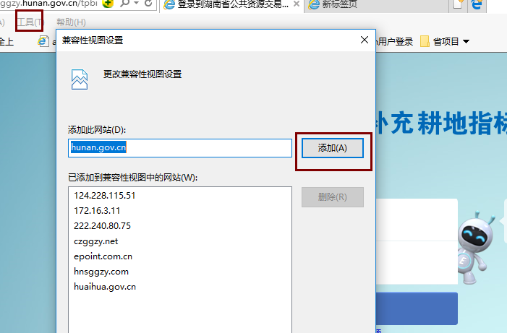

3.打开浏览器，在“工具”菜单→“Internet选项”，如下图：
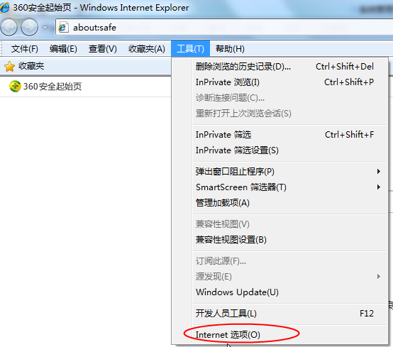
4、弹出对话框之后，请选择“安全”选项卡，具体的界面，如下图：
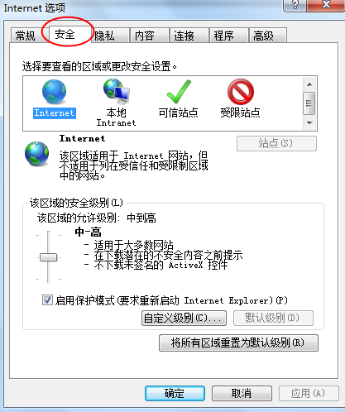
5、点击绿色的“受信任的站点”的图片，如下图：
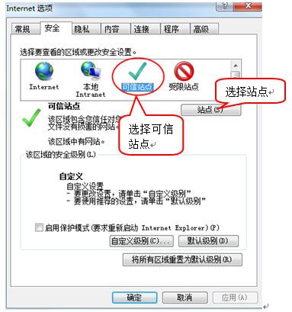
6、点击“站点”按钮，出现如下对话框，将网站加入可信任站点，如下图：
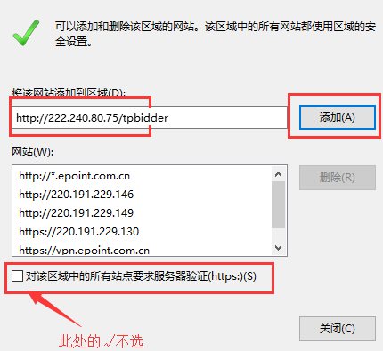
7、设置自定义安全级别，开放Activex的访问权限，如下图：
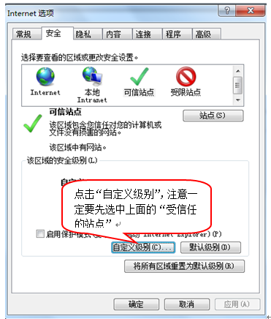
会出现一个窗口，把其中的Activex控件和插件的设置全部改为启用，如下图：
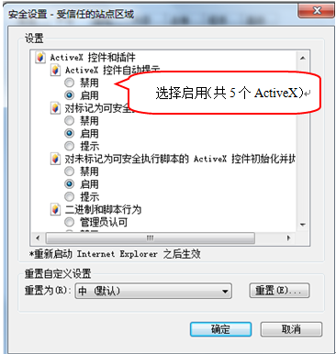
8.文件下载设置，开放文件下载的权限：设置为启用，如下图：
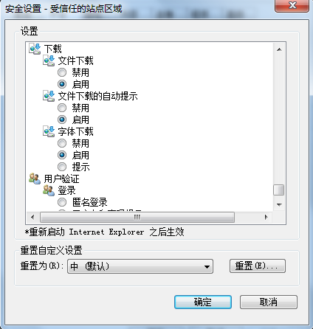
9.关闭拦截工具，如下图
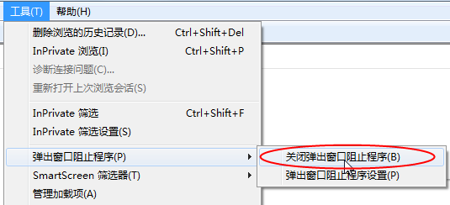

网上注册
登录湖南省公共资源交易服务平台（http://www.hnsggzy.com/），点击“登录交易平台”。
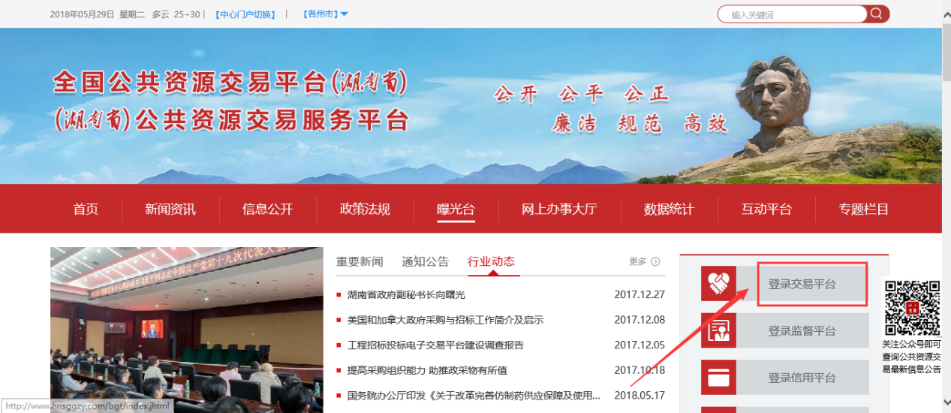
选择“国土与自然资源类”，然后点击补充耕地指标即可进入注册/登录页面
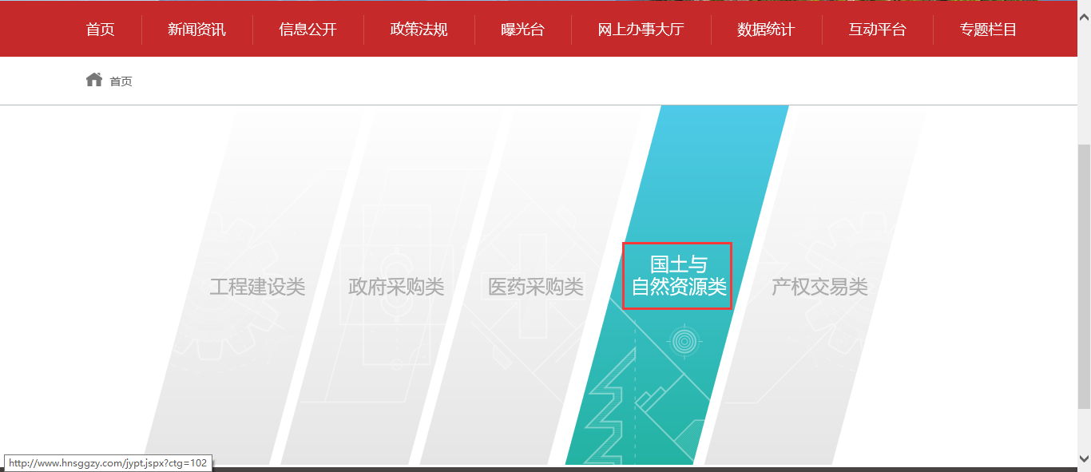
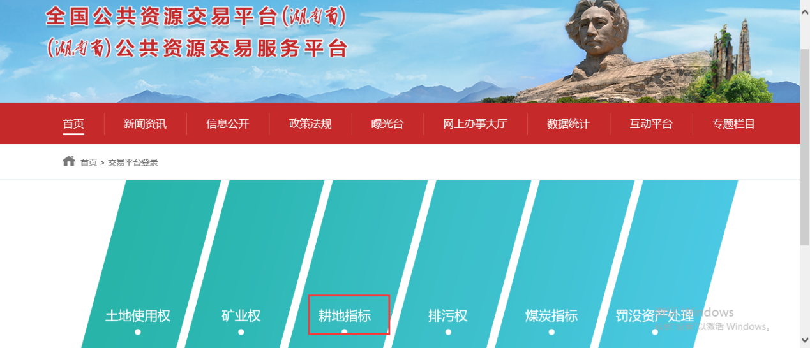
或者直接登录网址为：http://ggzy.hunan.gov.cn/tpbidder/memberLogin?type=7，进入湖南省公共资源交易中心补充耕地指标交易系统。
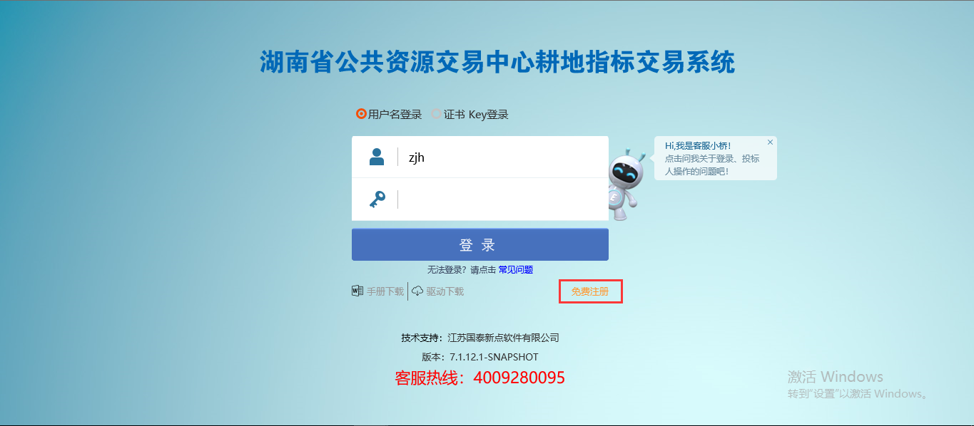
点击“免费注册”后，出现以下页面。
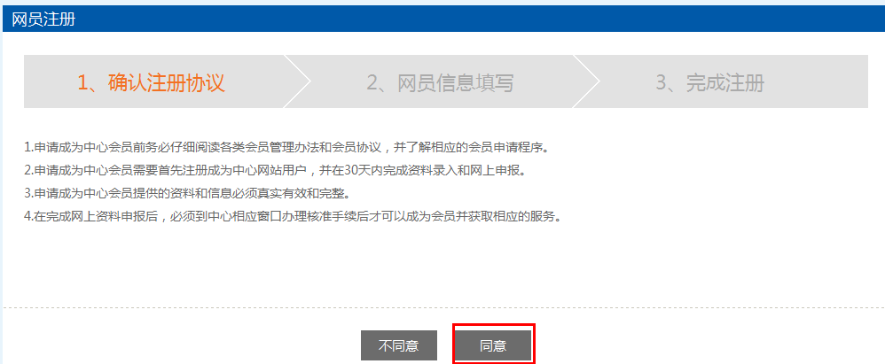
仔细阅读协议，点“同意”按钮继续，如下图：
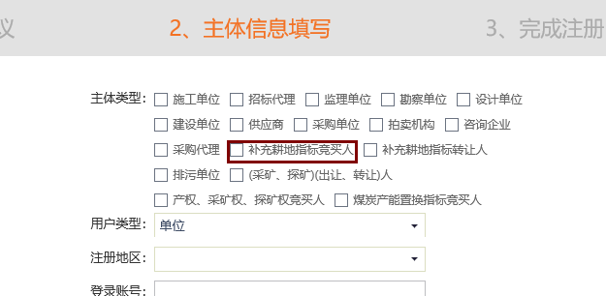
输入登录账号、密码等基本信息，如果该登录账号已被注册过，必须更换登录账号。
选择“用户类型”为“单位”，勾选“补充耕地指标竞买人”的主体类型，输入验证码之后，点击“确认”按钮，出现以下页面：
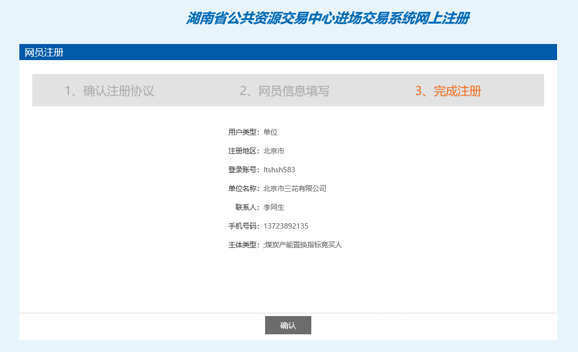
点击“确认”，出现以下页面：
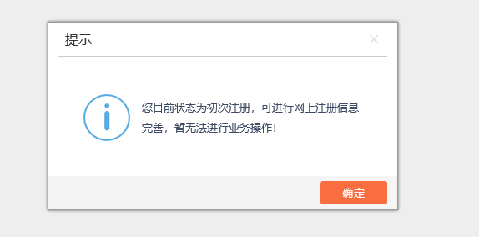
点击“确定”，出现以下页面：
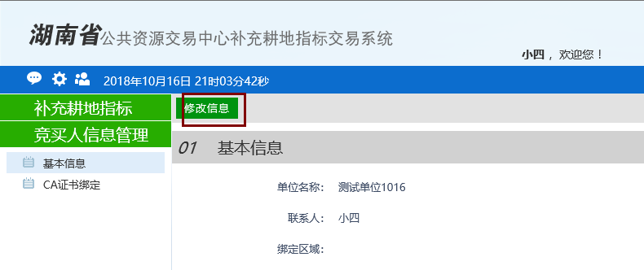
点击左侧“基本信息-----修改信息”，出现以下页面
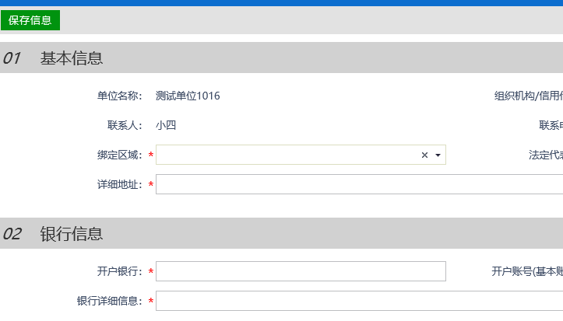
完善页面中的基本信息，点击“保存信息”按钮即可

驱动安装及CA办理

驱动下载及安装
首先登陆http://ggzy.hunan.gov.cn/tpbidder/memberLogin?type=7，弹出如下页面：
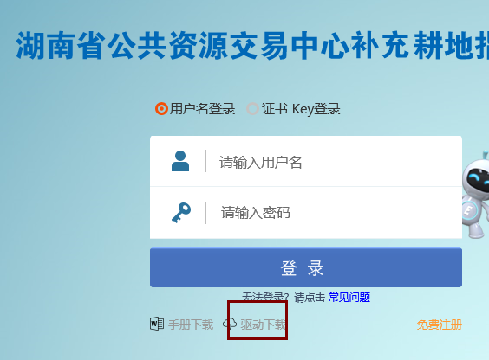
点击图中的“驱动下载”，下载之后安装即可

CA锁绑定
竞买人登录后点击左侧的“CA锁绑定”，出现以下页面
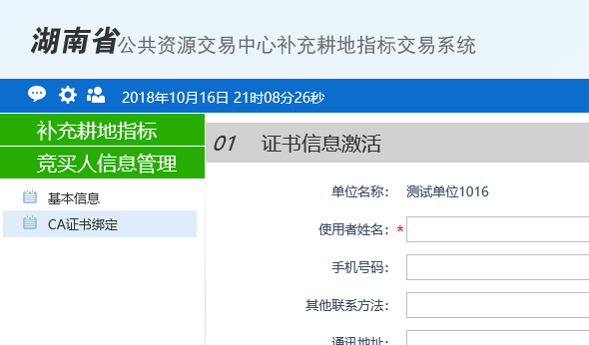
填写页面上相关的信息后，先点击“读取证书”，然后点击“激活”即可。
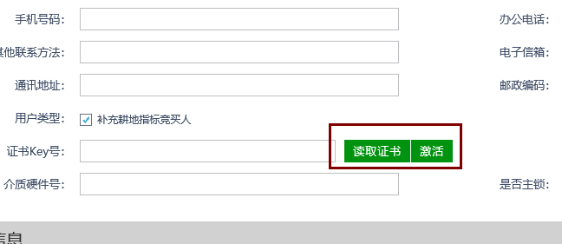

竞买

绑定账号
选择菜单：补充耕地指标---绑定账号，点击“新增绑定”，填写账户信息，填写完成之后点击“提交审核”按钮，省公共资源交易中心审核通过后，竞买人方可申购。
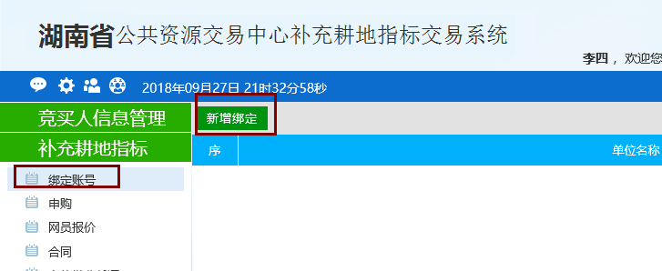
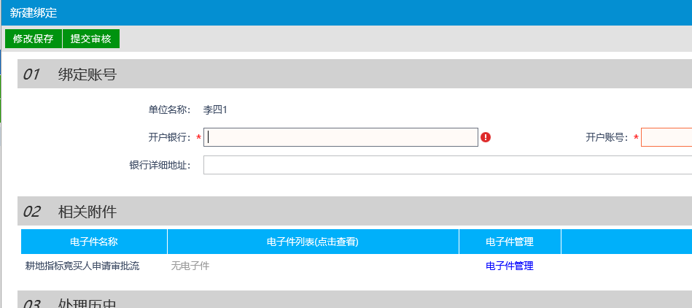
绑定账户后，如无变化，下次登录时，可直接进行申购。若账号需进行变更可点击“变更绑定”，重新提交账户信息，并经省公共资源交易中心审核通过后方可申购。
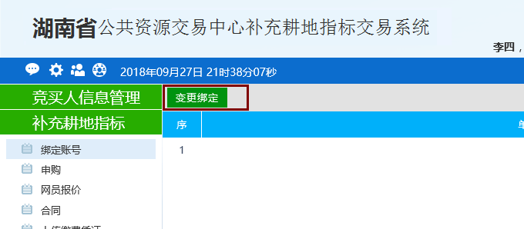

申购
1、选择菜单：补充耕地指标----申购----，选择需要申购的标的，点击“我要申购”按钮
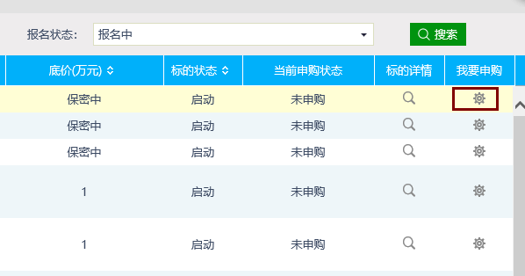
2、阅读申购规则之后填写申请人基本信息，然后点击“下一步”
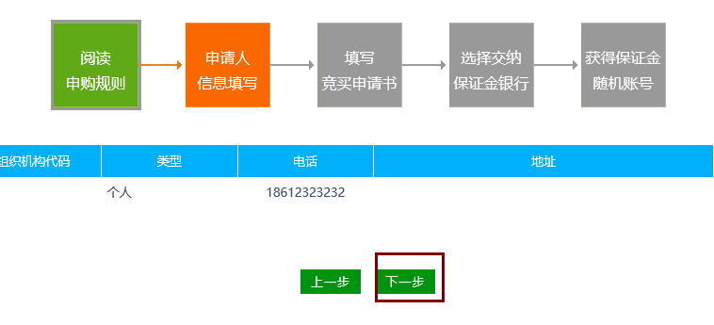

- 进入竞买申请书页面，点击“签章”按钮进行签章操作，签章时需要输入ca锁密码，初始密码为123456，然后点击“签章提交”按钮，完成签章提交。
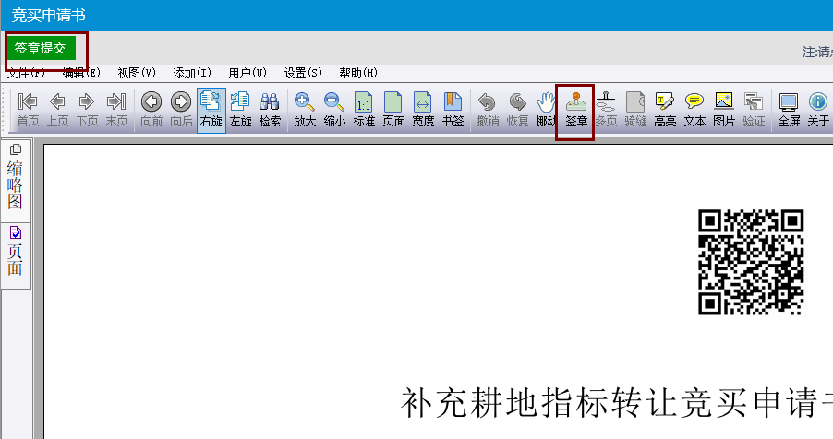

- 签章后点击“申请”按钮提交竞买申请书
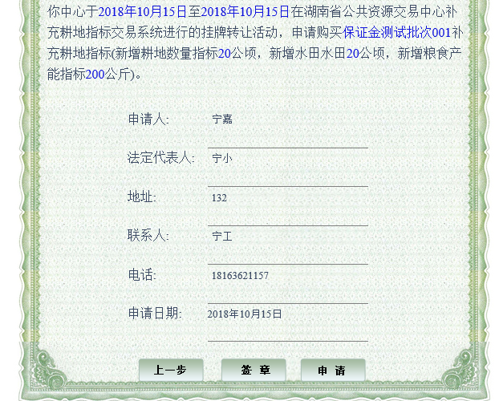
4、选择保证金缴纳银行后点击“提交”按钮
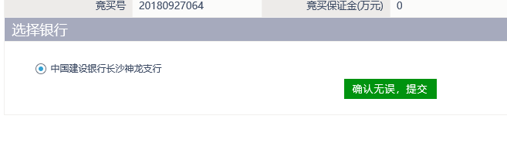
5、根据申购订单的信息，将保证金按时足额缴纳到申购订单中的保证金账号中，缴纳完成之后，可点击“保证金查询”按钮进行保证金入账信息的查询。
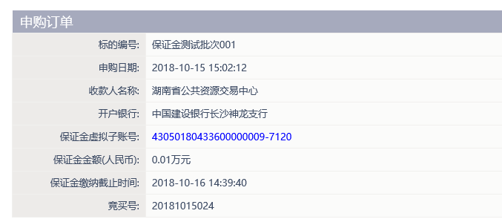

网员报价
1、选择菜单：补充耕地指标--网员报价中的“操作”按钮，进入报价页面
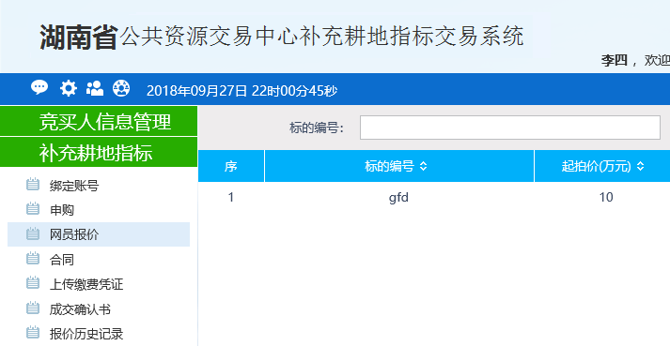
2、在报价页面点击选择报价的倍数然后点击“提交报价”，会弹出“您出价：XXX万元，一旦提交不能撤回”的提示窗口，点击确定之后报价成功
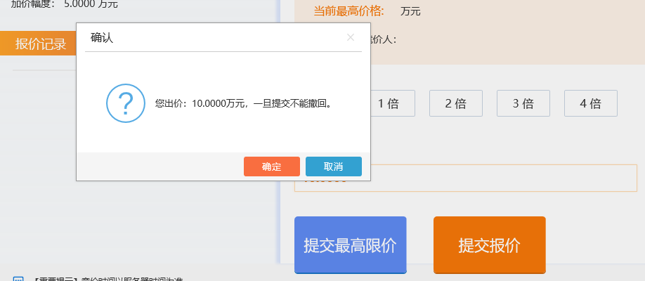
3、若需要报最高限价可以点击“提交最高限价”按钮报出最高限价
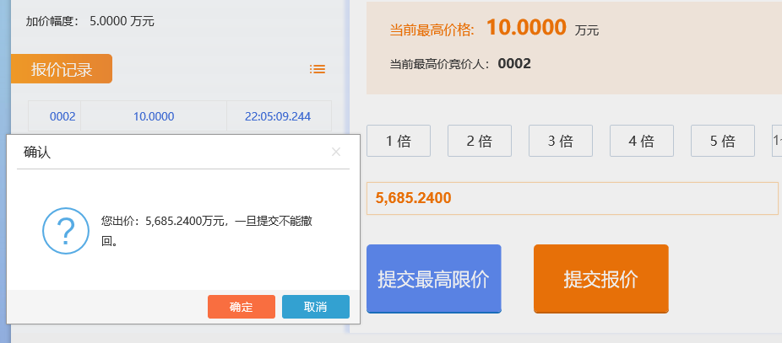

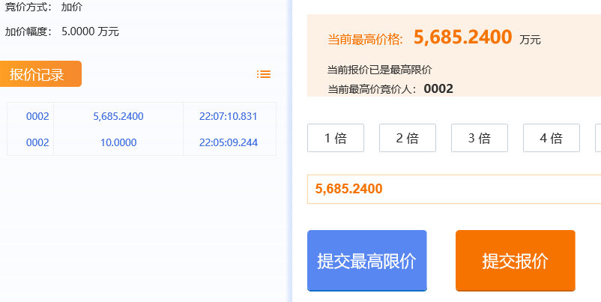
- 若已参与其他标的的竞价，可以点击“切换”按钮
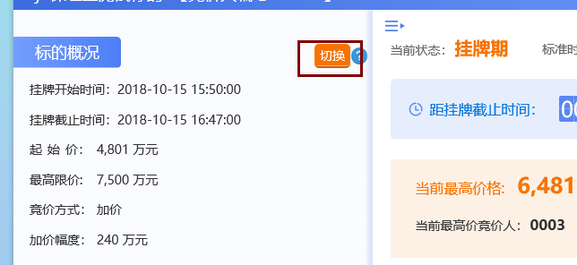

合同
选择菜单：补充耕地指标--合同，点击“合同”按钮，打开合同
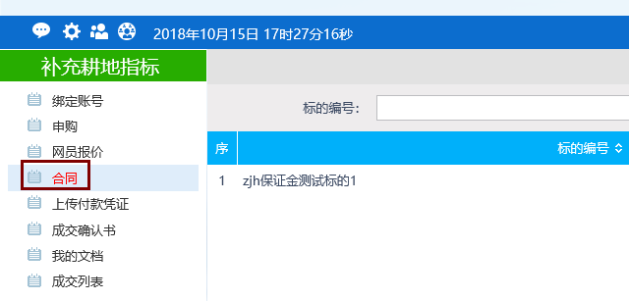
点击“签章”按钮完成签章，签章完成之后点击“签章提交”按钮
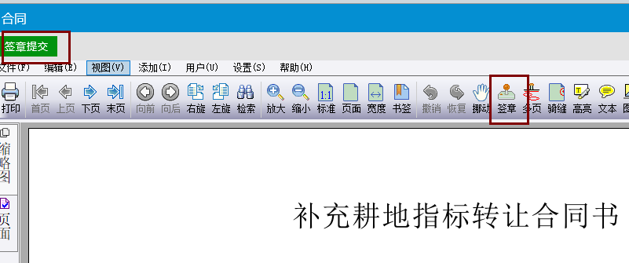

上传付款凭证
选择菜单：补充耕地指标--上传付款凭证，点击“操作”按钮进入竞得人上传付款凭证页面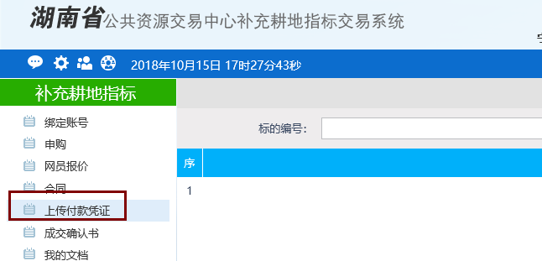
点击“电子件管理”，完成付款凭证的上传
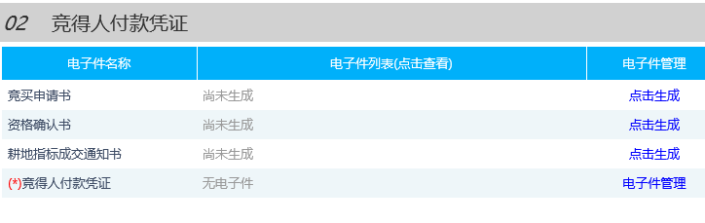

成交确认书
选择菜单：补充耕地指标--成交确认书，点击“成交确认书”按钮可以进行成交确认书的查看及打印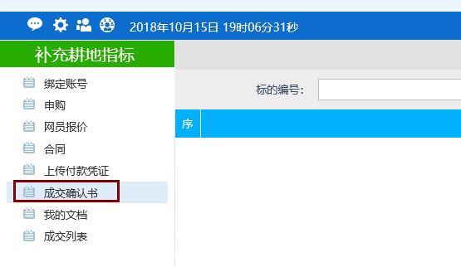


我的文档
选择菜单：补充耕地指标--我的文档，可以查看及打印“竞买申请书”、“申购订单”、“资格确认书”、“竞得通知书”
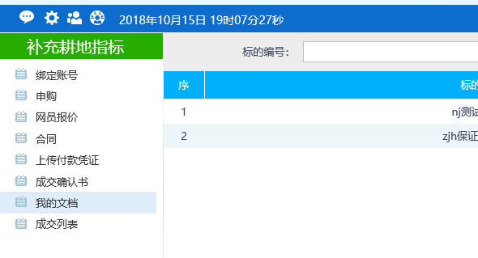
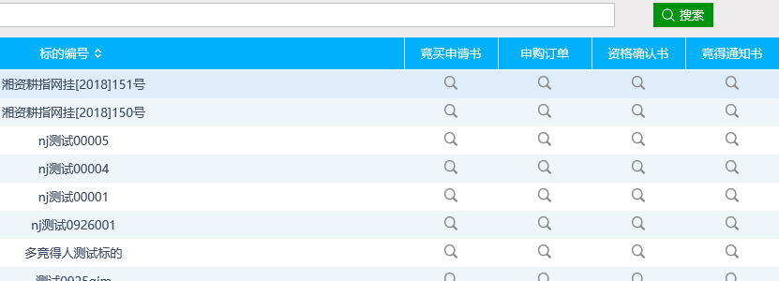

成交列表
选择菜单：补充耕地指标--成交列表，可以看到成交相关信息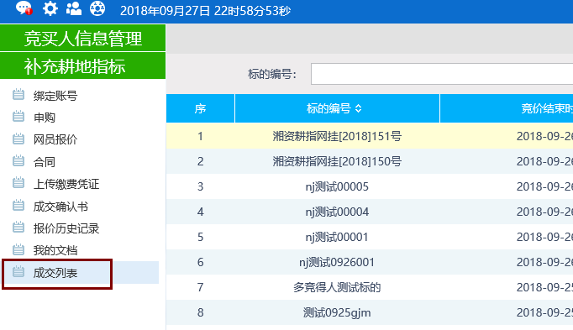

联系方式
湖南省公共资源交易中心 联系电话：0731-89665154
江苏国泰新点软件有限公司 联系电话：4009280095，0731-8412159

